ブロッコリーとツナの和え物

とても手軽で、お弁当にも最適なメニューです。

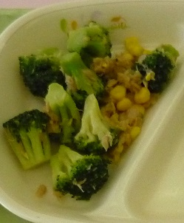

＜材料（４人分）＞

ブロッコリー　　　　1/２ 株

ツナ（油漬け）　　　　１ 缶

ホールコーン　　　　４０ ｇ

　しょう油　　　　 小さじ ２

　酢　　　　　　　　大さじ １

砂糖　　　　　　　小さじ １

ごま油　　　　　　小さじ １



　　　　＜作り方＞

1. ブロッコリーは小房に分けて茹でておく。
2. ツナは油分を切る。
3. 調味料を混ぜてドレッシングを作る。
4. 全ての材料と③のドレッシングを入れ、さっくりと混ぜ

合わせる。

【１人分の栄養価】

|  |  |  |  |
| --- | --- | --- | --- |
| エネルギー（㎉） | たんぱく質（ｇ） | 脂質（ｇ） | 塩分（ｇ） |
| ６４ | 4.0 | 3.4 | 0.5 |